营运部发[2015] 262 号 签发人:李坚
营业部督导科10月第4周门店现场情况通报及处罚通知(第 28 期)

各片长、门店：
营业部督导科于2015年10月第4周对门店现场进行了常规检查，现将第4周检查情况及相应罚款处理进行通报，具体情况如下：
- 案例分享：
上周，督导巡店崔家路药店，正巧遇见一位阿姨到门店购买药品，因门店缺货，于是店长到就近门店帮助顾客调拨药品。此时，店上另一位营业员忙于手上的工作，忽略了顾客，同时也忘记招呼阿姨坐着休息一会儿。督导看见此情景，立即请阿姨坐在凳子上休息，通过聊天了解到顾客是近期才搬过来的顾客，顾客之前喜欢在竞争对手处购买药品，因为竞争对手提供购药免费测血糖的活动，顾客非常喜欢。此次到我们太极大药房销费是因为他们没有顾客所需药品。
以上案例相信很多门店都发生过：
1、为增加销售，为了不冷落顾客，请我们的营业员学会与顾客聊天。努力提升服务，让顾客产生亲近感。
2、通过聊天，发现竞争对手吸引顾客的手段，学以致用。因崔家店糖友会每月举办一次，糖友会的老师为门店提供了血糖测试纸，门店可以将资源有效利用，以此增加销售。
3、为发展新会员，增加门店会员人数，请门店珍惜每一位进店顾客。
二、门店的共性问题：
序号 | 罚款内容 | 门店
1 | 门店员工未掌握收银八步曲 | 杉板桥店、清江东路店
2 | 门店员工未掌握销售八步曲 | 北东街店、燃灯寺店
3 | 未化淡妆/未戴头花 | 北东街店、杉板桥店、清江东路店、枣子巷店
4 | 文件学习记录不全 | 杉板桥店、枣子巷店、十二桥店、清江东路店
5 | 店内太极水库存堆积 | 杉板桥店、清江东路店
6 | 未按要求打印片长、督导检查记录本 | 北东街店、万科店、燃灯寺店
7 | 四季度金牌品种掌握不熟 | 北东街店、万科店
8 | 未学习每日一课/一题 | 万科店（廖珠羽）、枣子巷店
9 | 未按时召开周会议 | 杉板桥店、清江东路店
三、本周检查片长存在的问题：
序号 | 片区 | 存在问题
1 | 东南片区 | 请东南片区片长何巍加强门店培训工作！截止目前，片区仍有不少员工对四季度金牌品种背诵不熟，请门店重视金牌品种培训学习以及每日一课的学习。
2 | 光华片区 | 请光华片区片长刘琴英加大对片区门店的检查力度！请特别关注十二桥店，门店店长不重视基础工作，督导要求整改的问题未在规定时间内整改完毕，部分整改内容未保质保量，请严格要求门店。
以上片区均存在未灵活运用收银八步曲以及销售八步曲的情况，请片长做好指导作用，请各店长起好带头作用，请每天在交接班时做情景演练，快速成长。
请各片区主管，巡查门店时，注意门店的细节问题，督促门店早、晚班下班前，有当班负责人或店长对门店各项基础工作进行检查，并及时整改、保持。
四、门店罚款明细如下：
序号 | 片区 | 门店 | 罚款项目 | 罚款  金额 | 门店  得分
1 | 东  南  片  区 | 万科店 | - 门店未按公司要求打印片长、督导检查记录本（门店20元，店长10元）  - 廖珠羽未掌握每日一题风湿痹症阶梯疗法（当事人5元）  - 李小平对金牌品种一句话卖点背诵不熟（当事人10元）  - 月会议签字不全（2人）门店10元 | 55.00元 | 70分
2 | 东  南  片  区 | 杉板桥店 | - 门口陈列金银花露、阿胶服用方法陈列清凉面（门店10元，店长5元）  - 当班员工不清楚太极水销售邮件内容，收银台未做陈列（门店20元，店长10元）  - 当班员工未化淡妆（刘思蝶、苏佳各5元，共10元）  - 文件学习记录本2天未登记（门店20元）  - 周会议2周未召开（店长10元）  - 刘思蝶不熟练收银八步曲（当事人10元）  - 店内库存（太极水赠品）堆积（门店5元） | 100.00元 | 50分
3 | 东  南  片  区 | 东南片区片长（何巍） | 门店现场管理不到位，片长负连带责任。 | 29.00元
4 | 西北片区 | 北东街店 | - 未按要求打印片长、督导检查记录本（门店20元，店长10元）  - 当班员工未化淡妆（蒲镜宇、肖姚各5元，共10元）  - 私人物品未按公司要求存放在休息区（门店5元）  - 吴彬对四季度金牌品种背诵不熟（当事人10元）  - 肖姚对销售八步曲背诵不熟（当事人10元）  - 门店无背景音乐，氛围冷清（门店5元） | 70.00元 | 53分
5 | 光华片区 | 清江东路店 | - 当班员工未化淡妆（冯雅欣、罗丹各5元，共10元）  - 天花板蜘蛛网未及时清理（门店5元）  - 店内太极水库存堆积（门店5元）  - 文件学习记录签字不全（冯雅欣10元，店长5元）  - 交接班本无重大邮件登记、无销售目标（门店10元，店长5元）  - 周会议2次未召开（店长10元）  - 冯雅欣对收银八步曲背诵不熟（当事人10元） | 70.00元 | 60分
6 | 光华片区 | 枣子巷店 | - 店内垃圾超2/3未及时处理（门店5元，店长2元）  - 橱窗卫生不到位（门店5元）  - 员工未戴头花（焦婷、李霞各5元，共10元）  - 文件学习记录10月16日无记录（门店10元）  - 每日一课/一题2天未按时学习（门店10元）  - 门口冲剂未按要求做调整（门店10元，店长5元） | 57.00元 | 76分
7 | 光华片区 | 十二桥店 | - 医疗器械、OTC其它、OTC呼吸、中药台面卫生不到位（各柜负责人3元，共12元，店长6元）  - 门店3处胶印未及时清理（门店15元）  - 10月21日未学习滞销品种，无组方记录，庄英、冯明惠未签字（当事人各5元，店长20元，片长20元）（重复问题）  - 文件学习记录签字不全（门店20元）  - 销售任务分解未在规定时间内整改完毕（门店20元，店长10元） | 113.00元 | 54分
8 | 光华片区 | 燃灯寺店 | - 门店未按公司要求打印片长、督导检查记录表（门店20元，店长10元）  - 张梦思销售八步曲运用不熟练（当事人10元） | 40.00元 | 62分
9 | 光华片区 | 光华片区片长（刘琴英） | 门店现场管理不到位，片长负连带责任。 | 50.00元
10 |  | 合计 |  | 584.00元

营运部对以上门店进行全公司的通报批评，并要求片长监督以上门店及时整改。本周罚款共计：584.00元，有罚款的门店请在规定时间内交于营运部，逾期将翻倍处罚。
另：请各店将督导罚款按规定时间交到营运部熊晓艳处，不得直接存款或交到财务部。如未按要求执行，一律视为未按时上交督导罚款，将对门店重新处罚。请片长本人亲自将罚款交往营运部。
- 陈列展示图
光华药店陈列图
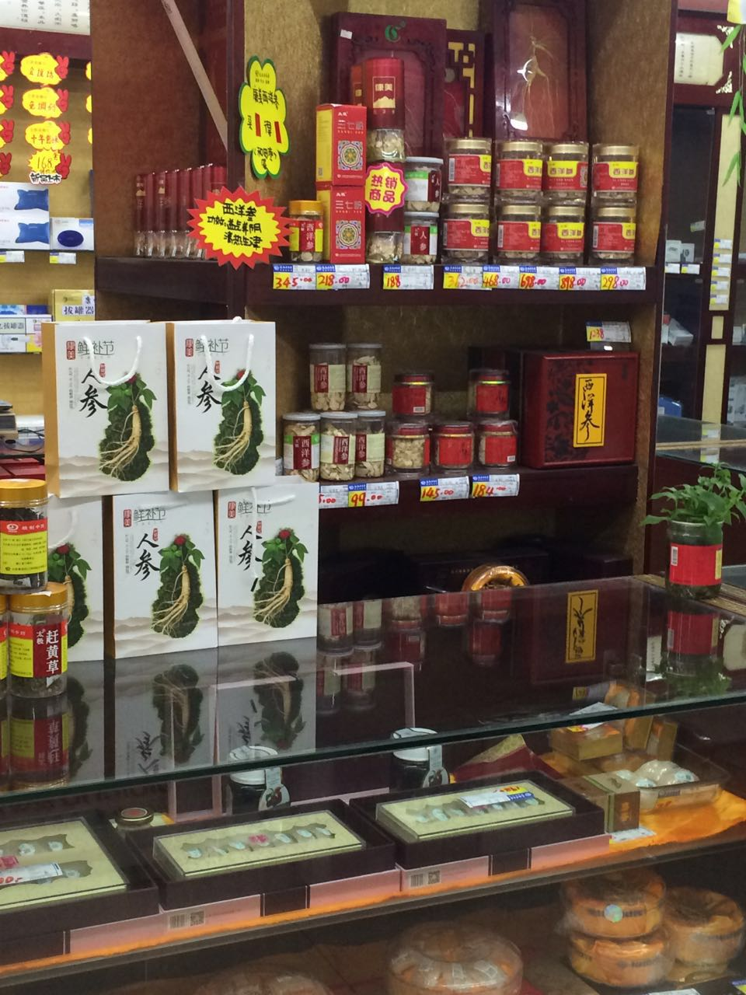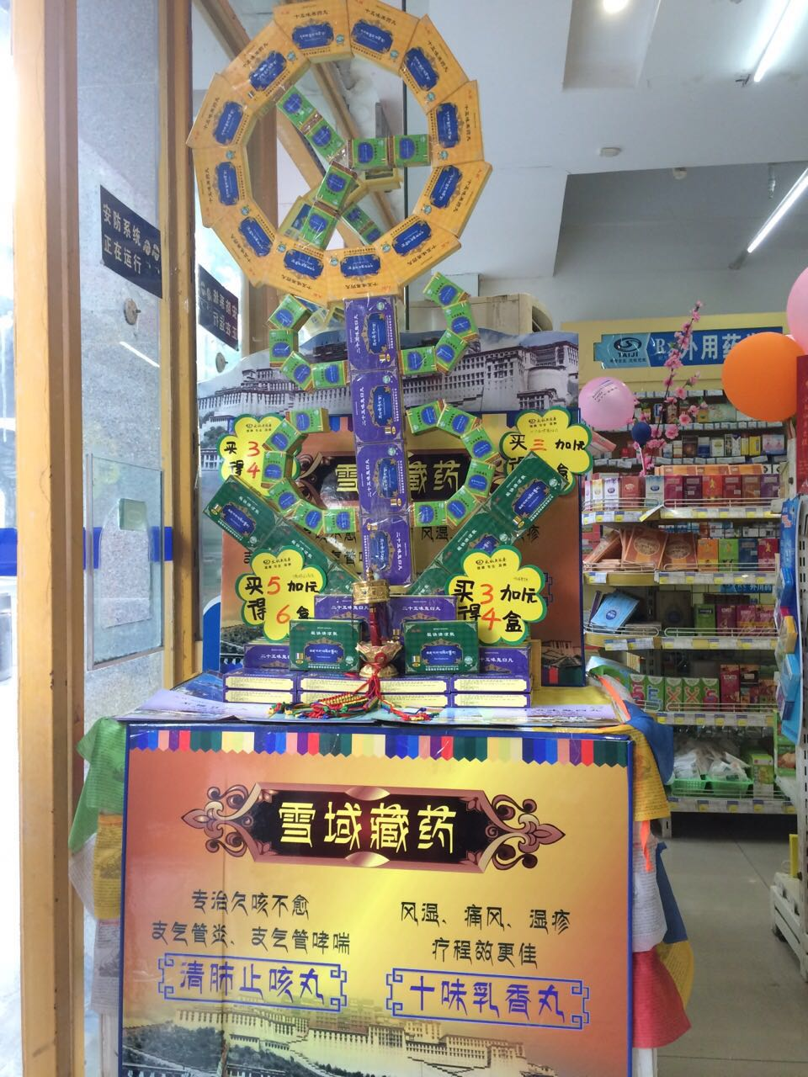
左图： 贵细柜陈列图片 右图：藏药陈列图片
特此通报表扬，光华片区主管刘琴英+2分基础管理分。
六、10月第5周检查重点：
序号 | 内容 | 要求
1 | 四季度金牌品种、销售八步曲、收银八步曲抽查 | 请全员掌握以上内容，要求每人会背诵，会利用。
2 | 300个滞销品种学习 | 考核时间7.31-12.31，抽查门店过关率低于70%，品种按5元/个进行罚款，店长20元/人，片长扣2分/店管理分。
3 | 交接班会议 | 交接班会议前请及时播放太极好儿男，要求人人手上有记录本用于学习记录。
4 | 员工形象与行为 | 不得做与工作无关的事情，不得在凳子上休息，未保持站立姿势。违者视情节轻重罚款50-200元！请门店从10月开始佩戴工作帽，注意仪容仪表，请各员工化淡妆，保持工作服整洁，微笑服务。
5 | 背景音乐 | 门店氛围营造
6 | GSP检查 | 批号与货品一一对应
以上重点检查项目，将按以下标准进行扣分：（1）门店按10分/项进行扣分。（2）每一项若片区内门店违反率超过50%，将扣除片区主管10分/项。

主题词： 督导 检查情况 通报
四川太极大药房连锁有限公司 营运部 2015年 10 月26日印发
打印： 林丰燕 核对：谭莉杨 （共印1份）

